LFTC – Seminar 6

*Expresii regulare*

*1. Æ expr. reg. corespunde mulțimii reg. Æ*

*2.e {e}*

*3.a daca: a Î S {a}*

*4.r+s daca r,s – expresii regulare R* È *S*

*5.rs daca r,s – expresii regulare RS*

*6.r\* daca r – expresie regulara R\**

*7.Orice alta expr. reg. se obține aplicând de un număr finit de ori reg. 1-6*

*Algoritm AF – expresie regulară X=Xa+Yb+e*

a

b

b

a

c

*Se rezolvă sistemul: Y=Xb*

Y

*Z=Xc+Za*

*”La X se ajunge de la X prin a, de la Y prin b, de ”nicăieri” ”*

X

*Pentru ecuația X=Xa+b soluția este X=ba\**

*Expresia regulară corespunde la X+Z (ambele corespund stărilor finale)*

Z

*Algoritm G reg. – expresie regulară*

*S®aA|e S=aA+e*

*A®bB|a|b Þ A=bB+a+b*

*B®bB|c B=bB+c*

*Pentru ecuația X=aX+b soluția este X=a\*b*

*Expresia regulară corespunde la S (neterminalul de pornire)*

1. Precizați daca secvențele ce urmează sunt elemente ale mulțimilor regulare reprezentate de expresiile regulare alăturate (și justificați):
2. 01110111 (1\*01)\*(11+0)\* Alexandra Pertea - Secvența dată este element al mulțimii regulare – prima dată avem “1\*”, în care 1 se repetă de 0 ori, urmat de 01, care apare la începutul secvenței. Apoi, apare 1 de două ori, corespunzător cu “1\*” din primul grup, urmat, din nou, de 01. La final, avem 2 de 1, corespunzător cu ultimul grup, care se repetă o dată – primul 1 e obligatoriu, iar al doilea e din subsecvența “1+0”.
3. 11100111 (1\*0)\*+(0\*11) Pica Darius - secventa data nu este element al multimii regulare, deoarece, pentru a se obtine din primul grup, era nevoie ca ultimul element sa fie 0, iar pentru a se obtine din al doilea grup trebuiau sa fie doar 2 de 1 la final
4. 1110011 (1\*0)\*+(0\*11) Nașca Răzvan - secventa nu e acceptata de primul grup, nu se termina in 0, iar al doilea grup incepe cu oricate valori de 0 si se termina in 2 de 1, iar secventa data incepe cu 3 de 1.
5. 1110011 (1\*0)\*(0\*11) Naste Denis-Marian: secventa data este element al multimii regulare, deoarece din prima paranteza se poate repeta 1 de mai multe ori (de 3 ori in acest caz), dupa care urmeaza 2 de zero, cate 1 din fiecare paranteza, iar ultimii 2 de 1 sunt din cea de-a doua parnateza a expresiei regulare, cu care se incheie secventa
6. 011100101 01\*01\*(11\*0)\* Munteanu Claudia - secventa data nu este element al multimii regulare deoarece nu putem obtine doua zerouri consecutive.

011100101 01\*01\*(11\*0)\*

Secventa ar fi fost acceptata daca al treilea 0 ar fi fost pus la sfarsit: 011101010

1. 1000011 (10\*+11)\*(0\*1)\* Petean Darius-Flaviu - secventa data este valida . Putem obtine prima parte (10) din prima paranteza , a doua parte (0001) putem obtine din a doua paranteza , si ultima cifra (1) din a doua paranteza
2. Sa se construiască AF care accepta limbajele specificate prin expresiile regulare:
   * (01+1)\* 00 (0+1)\* (2 pers.)
     + Patras Sergiu Adrian
     + Panaite Cristian

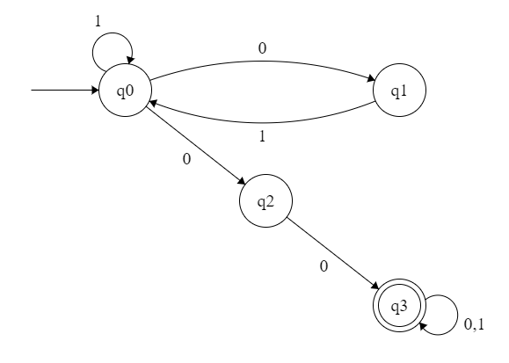

* + (1\*0)\*+ 0\*11 (2 pers.)
  + Patcas Rares Danut
  + Mocsi Daniel

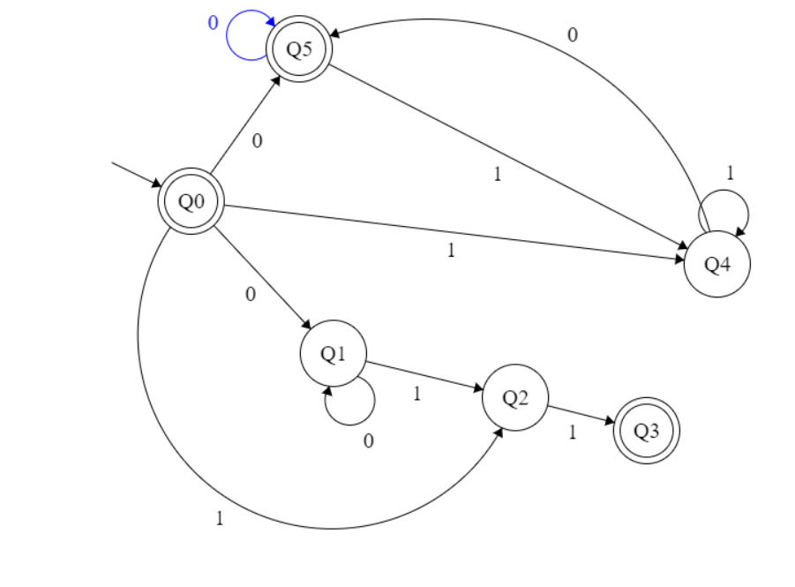

Indicații:

ab 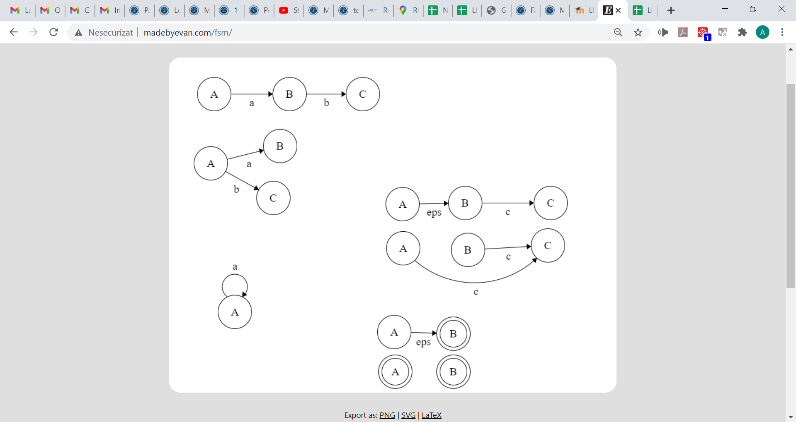

a+b 

a\* 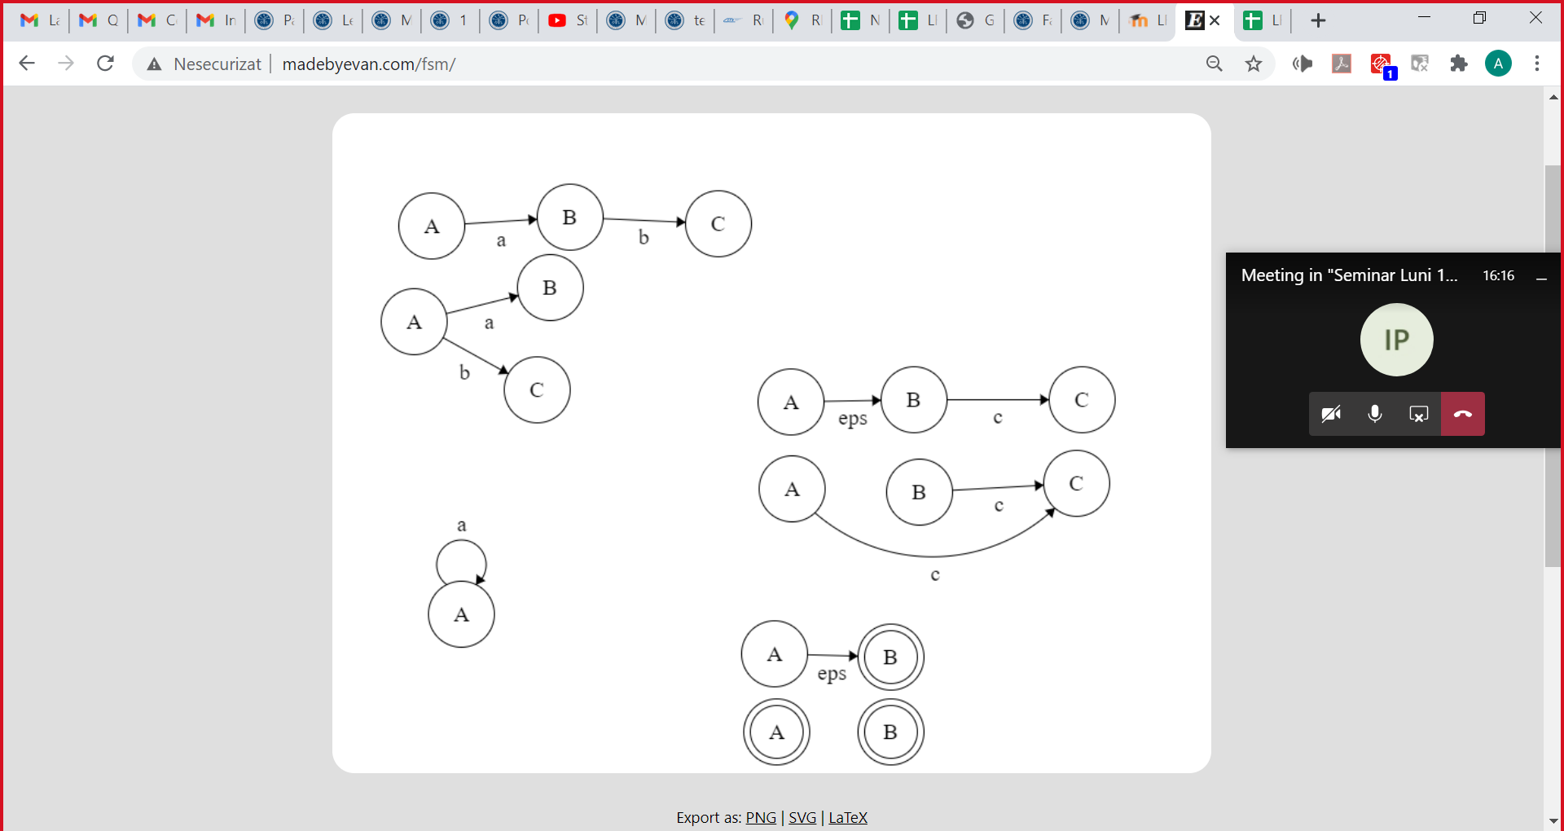

vă puteți gândi cu epsilon tranziții, dar să le eliminați apoi urmând pașii:

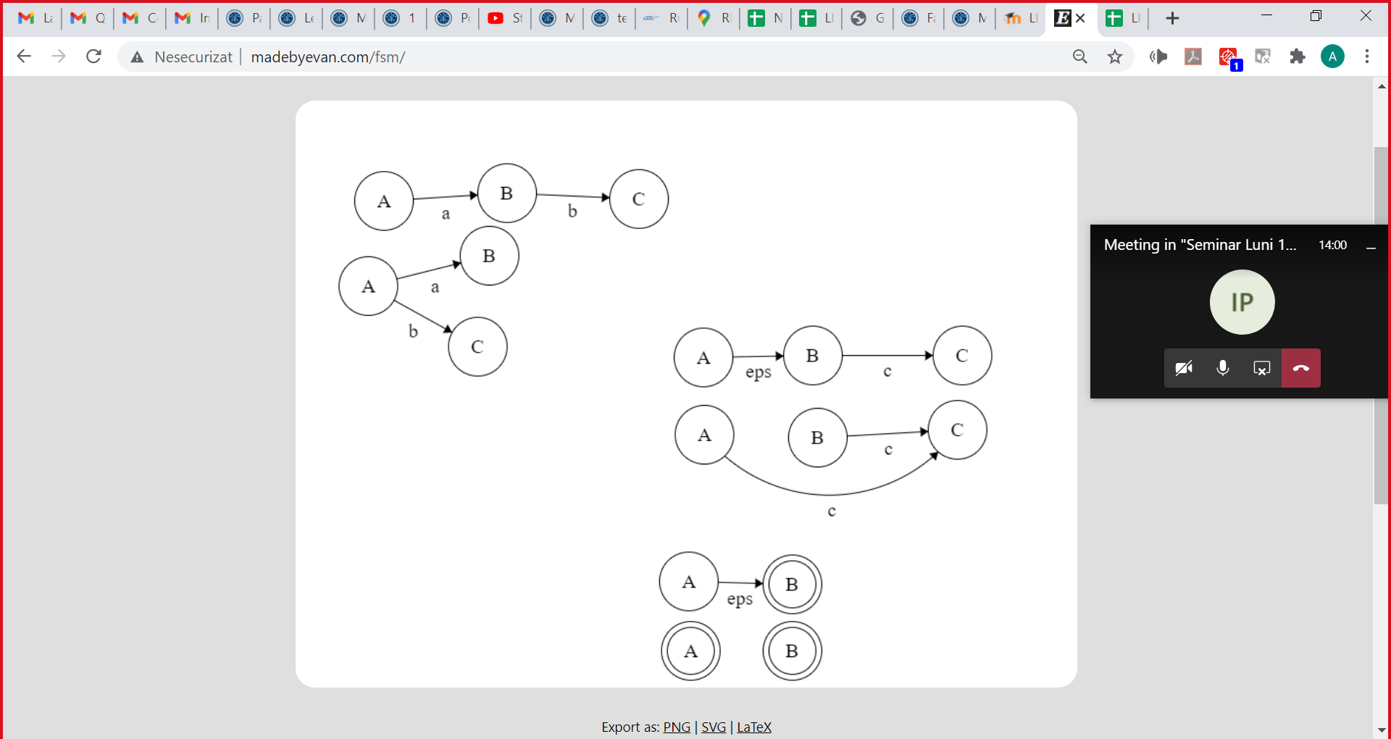



construiți expresia regulara care descrie limbajul acceptat de următorul automat

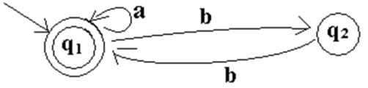cu sistem (2 pers.) + È (3 pers.) Filip Patrick + Chimpan Alex (reuniune)

Olaru Laura-Elena – sistem

q1 = q2b + q1a *+e*

q2 = q1b

q1 = q1bb + q1a *+e*

q1 = q1(bb + a) *+e*

q1 = *e* (bb+a)\*

q1 = (bb+a)\*

Expresia regulara cautata este reuniunuea expresiilor starilor finale.

q1 este singura stare finala, deci expresia regulara care descrie limbajul este (bb+a)\*

R110 = {a, *e*}

R120 = {b}

R210 = {b}

R220 = {*e*}

R111= R110 È R110 (R110)\* R110 ={a, *e*} È {a, *e*}({a, *e*})\* {a, *e*} = {a, *e*}({a, *e*})\* {a, *e*} = {a}\*

R121 = R120 È R110 (R110)\* R120 ={b} È {a, *e*}({a, *e*})\* {b} = {a}\* {b}

R211 = R210 È R210 (R110)\* R110 ={b} È {b}({a, *e*})\* {a, *e*} = {b} {a}\*

R221 = R220 È R210 (R110)\* R120 ={*e*} È {b}({a, *e*})\* {b} = {*e*} È {b}{a}\* {b}

R112= R111 È R121 (R221)\* R211 = {a}\* È {a}\* {b} ({*e*} È {b}{a}\* {b})\* {b} {a}\*

^^^^^^ ^^^^^^

= {a}\* È ({a}\*{bb})\* {a}\*

=> expr. reg.: a+(a\*bb)\*a\*

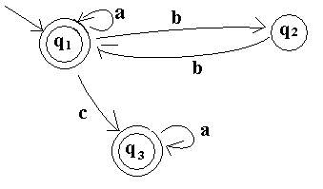 cu sistem (2 pers.)

Oarga Adriana

Mărgineanu Maria-Magdalena

X = *e* + Xa + Yb;

Y = Xb;

Z = Xc+ Za;

X = *e* + Xa + Xbb;

X = *e* + X(a+bb) (*X=Xa+b soluția este X=ba\*)*

=> X = *e* (a+bb)\* => X = (a+bb)\*

Y=>(a+bb)\*b

Z = (a+bb)\*c + Za => Z = (a+bb)\*ca\*

Stari finale: X,Z

X+Z = (a+bb)\* + (a+bb)\*ca\*

R110 = {a, e}

R120 = {b}

R130 = {c}

R210 = {b}

R220 = {e}

R230 = Ø

R310 = Ø

R320 = Ø

R330 = { a ,e }

R111=R 110 È R 110 R 110 \*R 110= {a, e} È {a, e} {a, e}\* {a, e} ={a ,e}{a, e}\* = {a}\*

R121 =R120 È R110 R110 \*R120 = {b} È {a, e} {a, e }\* {b} = {a}\* {b}

R131 =R130 È R110 R110 \*R130 = {c} È {a, e} {a, e }\* {c} = {a}\* {c}

R 211 =R210 È R210 R110 \*R110={b} È {b} {a, e}\* {a, e} = {b} {a}\*

R 221 =R220 È R210 R110 \*R120={e} È {b} {a, e}\* {b} ={e} È {b} {a}\* {b}

R 231 =R230 È R210 R110 \*R130=Ø È {b} {a, e}\* {c} ={b} {a}\* {c}

R 311 =R310 È R310 R110 \*R110= Ø È Ø {a, e}\* {a, e} = Ø

R 321 =R320 È R310 R110 \*R120= Ø È Ø {a, e}\* {b}= Ø

R 331 =R330 È R310 R110 \*R130= { a ,e } È Ø {a, e}\* {c} ={ a, e }